**Смотр-конкурс лучших практик муниципальных образований Ханты-Мансийского автономного округа – Югры в области библиотечного дела**

**Практика**

**муниципального образования**

**город Нижневартовск**

**«Библиотека как центр межнациональных коммуникаций»**

**Номинация: «Городские округа»**

Директор МБУ «Библиотечно-информационная система»:

Ивлева Ирина Евгеньевна, г. Нижневартовск, ул. Дружбы народов, 22,

Тел.: (3466) 45-19-07, т/факс (3466) 46-20-09, mubis@mubis.ru

**Нижневартовск – 2024 г.**

Что отличает городскую библиотеку №5 от других библиотек? Во-первых, библиотека с 2022 года имеет статус модельной библиотеки, а значит по праву является интеллектуально-образовательным и культурно-досуговым центром города Нижневартовска. Во-вторых, это одна из немногих библиотек Ханты-Мансийского автономного округа – Югры, на базе которой создан сектор национальных литератур, где в одном месте собрано более пяти тысяч изданий на пятидесяти языках народов России и мира - книги по истории, культуре, искусству, этнографии, фольклору, языкознанию, национальная детская, классическая и современная художественная литература. В фонде собраны словари, учебники и разговорники, издания на CD, DVD с фольклорными музыкальными произведениями, фильмами, обучающими языковыми программами. В этом – уникальность библиотеки. Если чего-то нет в фонде, на помощь придет Межбиблиотечный абонемент. Хотите читать на родном языке, добро пожаловать в библиотеку!

Нижневартовск уникален по своему этническому составу. В городе проживают представители 111 национальностей с разной культурой, обычаями, традициями, праздниками, религией. Но всех объединяет одно – общие духовные ценности и поиск концепции возрождения национальных культур разных народов. Многолетняя дружба связывает пятую библиотеку с городскими общественными национальными объединениями. Их в городе – 25. Представители организаций не только принимают участие в библиотечных мероприятиях, но и оказывают посильную помощь в комплектовании библиотечного фонда на языках народов России и стран СНГ. Выполнение библиотекой задач, ориентированных на поддержание национально-культурных интересов народов России, – не кампания, а постоянная, системная, динамично развивающаяся деятельность.

Библиотекой накоплен богатый опыт работы по сохранению национальной культуры с использованием динамичных, интерактивных, диалоговых форм работы. Абсолютной библиотечной находкой стало проведение «Недель национальных литератур». Маршруты Недель уже пролегли по Татарстану, Башкирии, Удмуртии, Чувашии, Дагестану, Республике Марий-Эл, Молдове, Беларуси, Таджикистану, Узбекистану и Казахстану. Творческие встречи читателей и писателей, «Дефиле национальной книги», выставки декоративно-прикладного искусства, встречи с известными представителями национальных объединений, колоритные национальные костюмы, зажигательные танцы, песни, дегустация национальных блюд - все это превращается в единый спектакль, оставляющий яркие впечатления у горожан. На праздник одного народа приходят представители многих национальных культурных общественных организаций. Где еще можно услышать стихи Пушкина, Тукая, Навои, Гамзатова одновременно на нескольких языках?

Если для многих библиотек проведение акции «БиблиоНочь» с этническим смыслом - инновация, то для городской библиотеки №5 - традиция. У горожан появилась возможность послушать песни на разных языках, нарядиться в народные костюмы, отведать национальные блюда, поучаствовать в играх в ночной библиотеке.

Библиотеку связывает многолетняя дружба с представителями Некоммерческой семейной (родовой) Общины коренных малочисленных народов ханты «Хунзи» и Центра коренных народов севера «Тор-Най». Они – частые гости библиотеки. Под звуки хантыйской музыки они ведут рассказ о любви народа ханты к природе, почтительном отношении к кедровым священным лесам, об отношении ханты к оленям. Каждая встреча с ними превращается в яркий праздник, приносящий его участникам массу положительных эмоций и удивительных открытий! Стало доброй традицией проведение «Дня охотника», «Вороньего дня», «Медвежьих игрищ».

Роль книги в сохранении и развитии любого языка трудно переоценить. А кто, как не сам писатель лучше и ярче расскажет о своем творчестве. На выстраивание диалога рассчитаны проводимые библиотекой творческие встречи и медиамосты с писателями и драматургами из регионов России и стран ближнего зарубежья. Стало доброй традицией устраивать медиа-диалоги с коллегами Башкортостана, Татарстана, Узбекистана, Казахстана, Беларуси. Осенью стартует новое направление библиотечного общения – Приднестровская Молдавская Республика и Гагаузия.

Для существования и развития любой культуре, как и любому человеку, необходимо общение и взаимодействие. Библиотека всегда открыта к любым предложениям тех, кто хочет поделиться знаниями о самобытной культуре и своего народа. Так, в содружестве с музеем хуторского казачьего общества «Приобский» родилась идея организации в библиотеке выставки музейных экспонатов «Культура, обычаи и быт казаков». На протяжении месяца выставка знакомила горожан с уникальными экспонатами, позволяющими лучше узнать казачьи обряды, традиции и культуру через представленные предметы домашней утвари, а также стилизованные предметы казачьего обихода. Уже этой осенью откроет двери выставка-экспозиция «Культура, обычаи и быт башкир».

Реализуемые библиотекой идеи показали, что у наших земляков, как детей, так и взрослых, имеется большой интерес и желание поближе познакомиться с историей, традициями и культурой других народов. Теперь это не только информационный центр, но и открытая площадка для межнационального общения. Площадка для тех, кто ценит искреннее и душевное общение на основе взаимного уважения и понимания. Для тех, кому важна поддержка и вдохновение, кто сам готов поддерживать и вдохновлять других. Для тех, кто хочет поделиться знаниями о самобытной культуре и литературе своего народа.

За организацию эффективной работы с национальными организациями и объединениями Нижневартовска, руководитель библиотеки Светлана Губайдуллина стала лауреатом окружного проекта «Золотые имена национальной Югры», проходящего под эгидой Всероссийского форума национального единства.

**Список публикаций:**

1. В библиотеке пели чувашские песни [электронный ресурс]. URL: <https://vk.com/wall-48338673_35388>
2. В библиотеке прошел вечер чувашской культуры [электронный ресурс]. URL: <https://vk.com/wall-85811677_11601>
3. Вдохновленные Югрой [электронный ресурс]. URL: <https://vk.com/wall-85811677_7736>
4. Вечер татарской культуры [электронный ресурс]. URL: <https://vk.com/wall-85811677_10074>
5. Выражаем благодарность [электронный ресурс]. URL: <https://vk.com/wall-216061206_690>
6. Где можно познакомиться с культурой другой страны? [электронный ресурс]. URL: <https://vk.com/wall-85811677_9749>
7. День башкирской культуры [электронный ресурс]. URL: <https://vk.com/wall-85811677_10767>
8. Имя этой звезды – Расул [электронный ресурс]. URL: <https://vk.com/wall-85811677_10598>
9. Испытания таежной жизнью [электронный ресурс]. URL: <https://vk.com/wall-85811677_9115>
10. Книжный Сабантуй [электронный ресурс]. URL: <https://vk.com/wall-85811677_11616>
11. Ко Дню Российского казачества в городской библиотеке №5 открыта выставка музейных экспонатов «Культура, обычаи и быт казаков» [электронный ресурс]. URL: <https://vk.com/wall-77503436_74959>
12. Мастер-класс «Берегиня» [электронный ресурс]. URL: <https://vk.com/wall-85811677_10484>
13. Моя Югра [электронный ресурс]. URL: <https://vk.com/wall-85811677_11044>
14. Музыкальные посиделки [электронный ресурс]. URL: <https://vk.com/wall-85811677_10941>
15. ОЛТУЛОЛНЭ! Так звучит приветствие на хантыйском языке. [электронный ресурс]. URL: <https://vk.com/wall-85811677_10694>
16. Татарстан из века в век [электронный ресурс]. URL: <https://vk.com/wall-85811677_11210>
17. Телемост дружбы [электронный ресурс]. URL: <https://vk.com/wall-85811677_11551>
18. Удивительные картины [электронный ресурс]. URL: <https://vk.com/wall-48338673_33516>
19. Этноночь - 2018[электронный ресурс]. URL: <https://vk.com/wall-132740723_314>
20. Язык – душа народа [электронный ресурс]. URL: <https://vk.com/wall-85811677_11235>
21. V Всероссийский форум национального единства [электронный ресурс]. URL: <https://vk.com/wall-48338673_35253>

Приложения

|  |  |
| --- | --- |
| C:\Users\asadullinasa\Desktop\практика\qiq2cbge21itqwyr639l8k8i5nf63rz8.jpg  Вечер дружбы «Две страны - одна судьба» | Вечер дагестанской культурыC:\Users\asadullinasa\Desktop\практика\Edt8-Z4cM50.jpg |

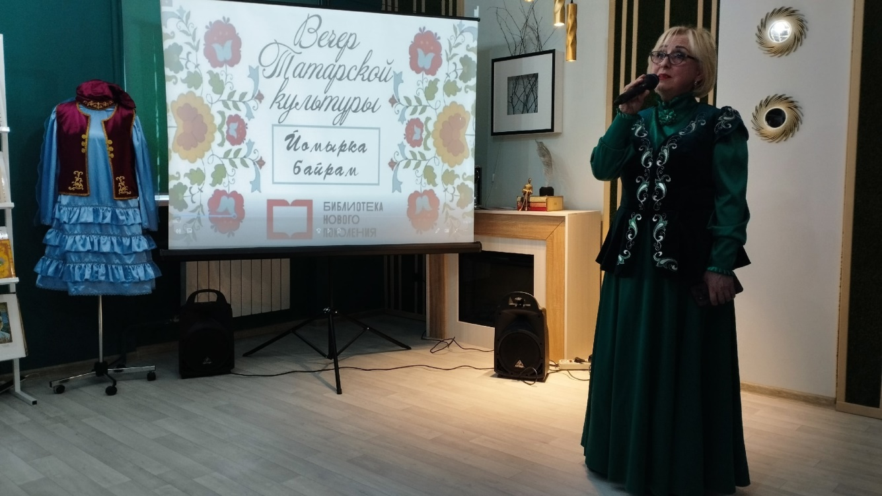

Вечер татарской культуры «Йомырка байрам»

Вечер чувашской культуры

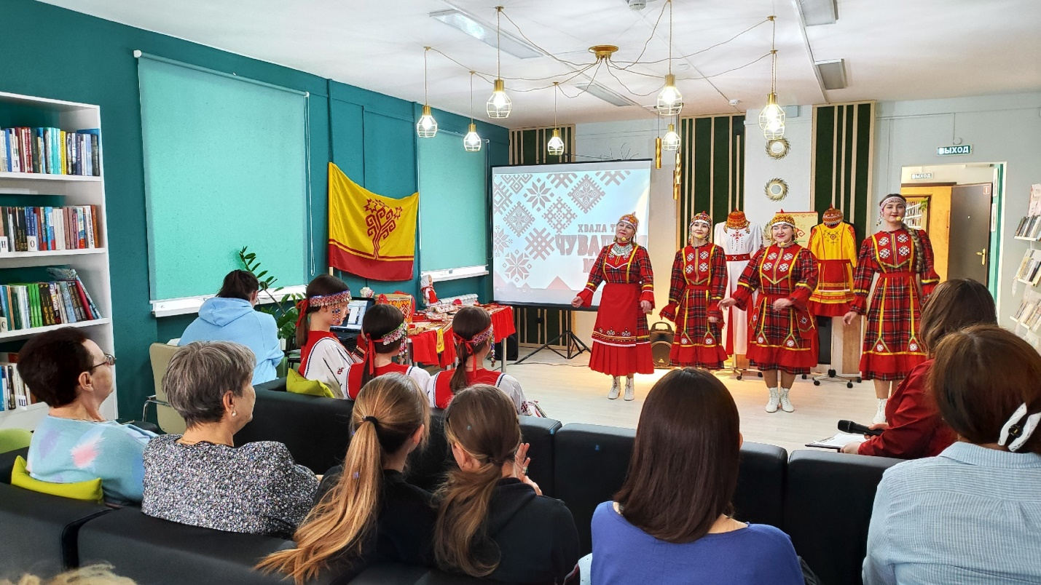

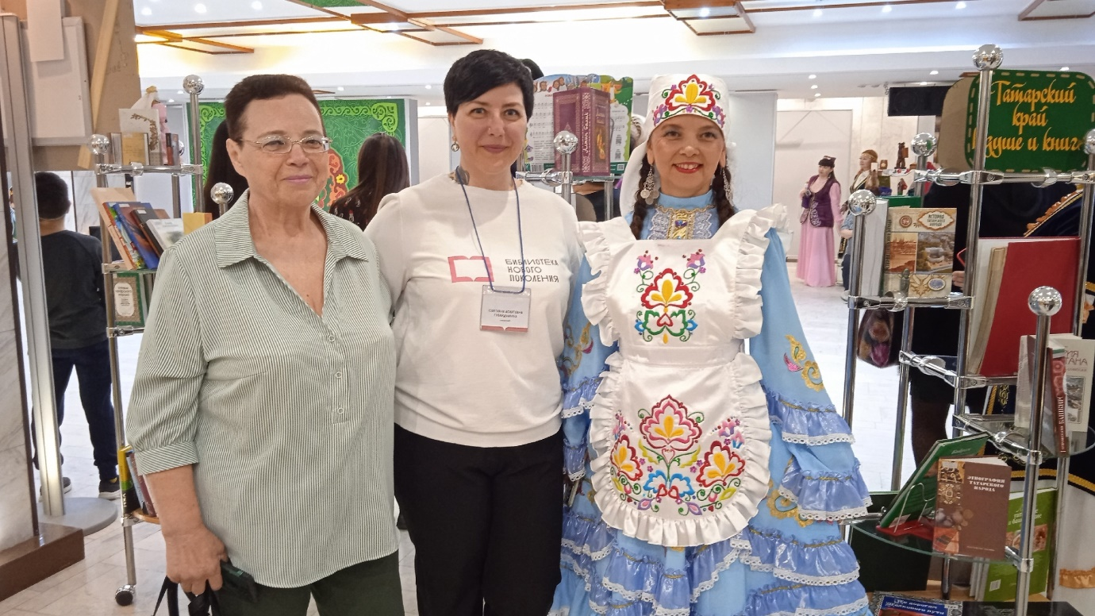

Библиотека на празднике «Сабантуй»

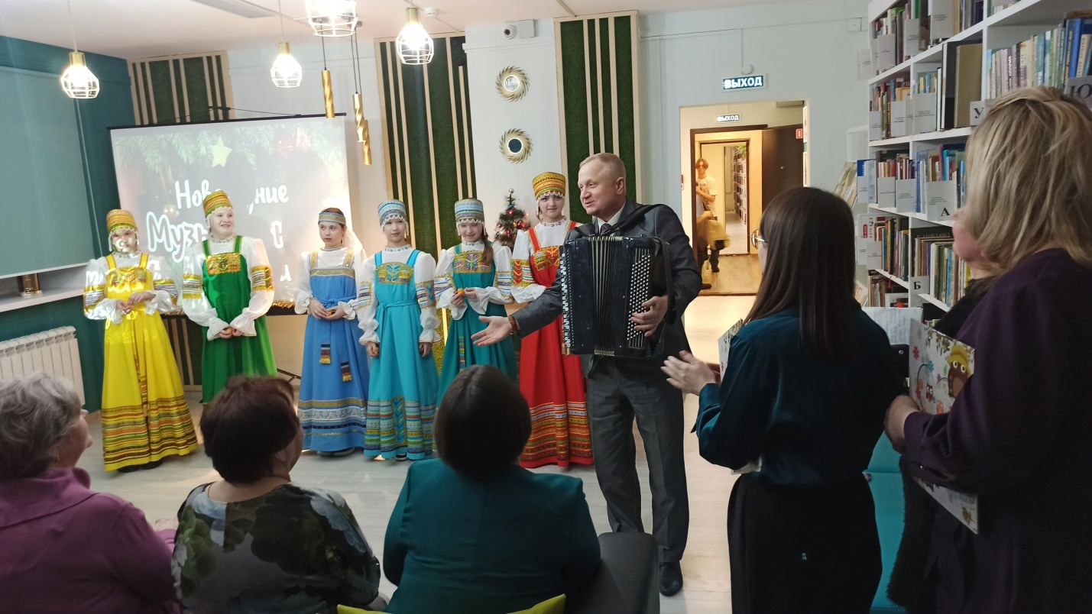

Русские вечерки

|  |  |
| --- | --- |
| C:\Users\asadullinasa\Desktop\практика\DOzm1rqvZJc.jpg | C:\Users\asadullinasa\Desktop\практика\a67bh7t0bbjvmv2swoxzwi87kwxbumt8.jpg |

Медиамосты «Диалог культур»





